СЕМ2. УПР2 по МГ ПОСТРОНИЕ ГРАФИКА ФУНКЦИИ
Форма должна иметь вид
При проектировании
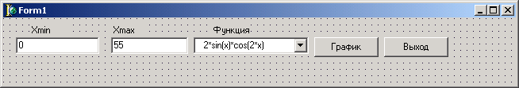При выполнении после старта программы 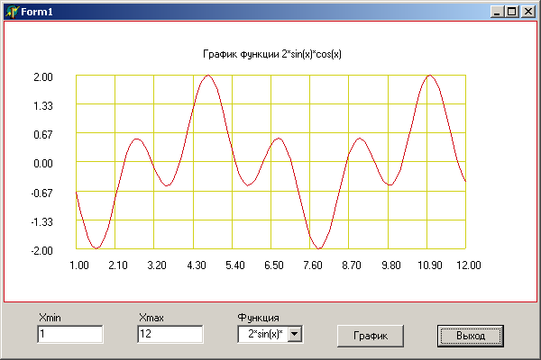
В полях ввода задаем границы отрезка, на котором строится график, раскрывающийся список представляет заранее подготовленный набор функций, кнопки – для построения графика и завершения работы программы.

п\п Tform1.gr(F:fun) построения графика функции F.
- Вычислить, изменяя аргумент с шагом dX=(Xmax-Xmin)/N (N=100), и сохранить в массивах X и Y по 101 значению аргумента и функции, а также найти Ymin и Ymax функции.
- Залить область вывода белым цветом.
- Вычислить коэффициенты:
mx=(XmaxE-XminE)/(Xmax-Xmin)
my=(YmaxE-YminE)/(Ymax-Ymin)
и массивы KX и KY перехода к координатам канвы формы от мировых:
KX[I]=ROUND(XminE+(X[I]-Xmin)*mx)
KY[I]=ROUND(YminE-(Ymax-Y[I])*my)
- Выполнить вывод вертикальных линий координатной сетки с шагом
Nx=(XmaxE-XminE)/NdX (см. программу) и их оцифровку.
- Выполнить вывод горизонтальных линий координатной сетки
Ny=(YmaxE-YminE)/NdY (см. программу) и их оцифровку.
- Вывести линию графика процедурой LineTo(KX[I],KY[I]) цветом
Canvas.Pen.Color=rgb(210,10,24).
- Вывести над графиком текст ‘График функции ’+ss (ss – выражение функции)
п\п TForm1.ComboBox1Change задает глобальным
d:=ComboBox1.ItemIndex; – номер выбранной функции 0..4 и
ss:=ComboBox1.items[d]; - выражение выбранной функции.
п\п TForm1.Button1Click запускает Tform1.gr(FF[d]) рисование графика, где FF – массив с именами п\п-функций, вычисляющих выражения, отображаемые в списке ComboBox1.
п\п TForm1. RedrawForm1 перерисовывает форму и график.
п\п TForm1.FormCreate задает начальные значения полям ввода начала (1) и конца (12) отрезка аргумента, номер d=0 функции, ss=ComboBox1.items[d] - текст её выражения, высоту (400) и ширину (600) формы и вызывает п\п RedrawForm1 перерисовывки формы и графика.
п\п TForm1.FormResize вызывает п\п RedrawForm1 перерисовывки формы и графика при всяком изменении размеров формы.

unit postgr;
interface
uses …
Windows, Messages, SysUtils, Variants, Classes, Graphics,
Controls, Forms, Dialogs, StdCtrls;
type
fun=function(x:real):real;
TForm1 = class(TForm)
Edit1: TEdit;
Edit2: TEdit;
Label1: TLabel;
Label2: TLabel;
Button1: TButton;
ComboBox1: TComboBox;
Button2: TButton;
Label3: TLabel;
procedure Button1Click (Sender: TObject);
procedure gr(f:fun);
procedure RedrawForm1;
procedure ComboBox1Change (Sender: TObject);
procedure FormCreate(Sender: TObject);
procedure Button2Click (Sender: TObject);
procedure FormResize(Sender: TObject);
end;

var
Form1: TForm1;
function f1(x:real):real;
function f2(x:real):real;
function f3(x:real):real;
function f4(x:real):real;
function f5(x:real):real;
var ff:array[0..4] of fun=(f1,f2,f3,f4,f5);
implementation
{$R *.dfm}
const
Lx=80;//отступ от края канвы по оси Х
Ly=60;//отступ от края канвы сверху и 2*Ly - снизу
n=100;//число подынтервалов вычисления функции
ndx=n div 10;//число подынтервалов сетки по X
ndy=n div 15;//число подынтервалов сетки по Y
nc=7;mc=2;//:nc:mc - формат вывода оцифровки осей
var
d:byte;//номер 0..4 в ComboBox1 выбранной функции
ss:shortstring;//строка для выражения выбранной функции
StartColor:TColor=clBtnFace;//стартовый цвет формы
StartBrushStyle:TBrushStyle=bsSolid;//стартовый стиль формы

function f1(x:real):real;
begin f1:=2*sin(x)*cos(2*x);
end;
function f2(x:real):real;
begin
f2:=exp(sin(x)+cos(x)); end;
function f3(x:real):real;
begin f3:=x*sqrt(abs(x));
end;
function f4(x:real):real;
begin f4:=x; end;
function f5(x:real):real;
begin f5:=ln(abs(x)); end;

procedure TForm1.gr(f:fun);
//ПРОЦЕДУРА РИСОВАНИЯ ГРАФИКА
var i:integer;
xmin,xmax,ymin,ymax,dx,mx,my,nx,ny:real;
x,y:array of real;
kx,ky:array of integer;
s:shortstring;
//размеры области рисования графика функции
ymine,xmine,xmaxe,ymaxe:integer;
begin
//1)

//2)
//очистка области вывода графика
Canvas.Brush.Color:=clwhite;
Canvas.Brush.Style:=bsSolid;
xmine:=Lx;
xmaxe:=ClientWidth-Lx;
ymine:=Ly;
ymaxe:=ClientHeight-2*Ly;
Canvas.Rectangle (0,0,
ClientWidth,ClientHeight-Ly);
//3)

//4)

//5)

//6)

//7)

end;//procedure TForm1.gr;

procedure TForm1.Button1Click(
Sender: TObject);
begin gr(ff[d]) end;

procedure TForm1.ComboBox1Change(Sender: TObject);
begin
//d:=номер выбранной функции
d:=ComboBox1.ItemIndex;
//ss:=текст выражения выбранной функции
ss:=ComboBox1.items[
ComboBox1.ItemIndex];
end;

procedure TForm1.FormCreate(
Sender: TObject);
begin
Edit1.Text:='1';
Edit2.Text:='12';
d:=0;//начальный номер выбранной функции
ss:=ComboBox1.items[d];//текст её выражения
//придание форме начальных размеров
Form1.Height:=400;
Form1.Width:=600;
//перерисовка формы и графика
RedrawForm1;
end;

procedure TForm1.Button2Click(Sender: TObject);
begin close; end;

procedure TForm1.FormResize(
Sender: TObject);
begin RedrawForm1 end;

procedure TForm1.RedrawForm1;
//ПЕРЕРИСОВКА ФОРМЫ И ГРАФИКА ПРИ ИЗМЕНЕНИИ
//ВЕРТИКАЛЬНОГО И ГОРИЗОНТЛЬНОГО РАЗМЕРОВ ФОРМЫ
var dh,dl,dt:integer;
begin
Canvas.Brush.Color:=
StartColor;
Canvas.Brush.Style:=
StartBrushStyle;
Canvas.Rectangle(0,0,
ClientWidth,ClientHeight+LY);
Form1.Refresh;gr(ff[d]);
dh:=Ly div 2;
dt:=Form1.ClientHeight
- Ly div 4 * 3+10;
dl:=Form1.ClientWidth div 16;
Form1.Button1.Top:=dt;
Form1.Button1.Left:=dl*10;
Form1.Button1.Width:=dl*2;
Form1.Button2.Top:=dt;
Form1.Button2.Left:=dl*13;
Form1.Button2.Width:=dl*2;
Form1.Edit1.Top:=dt;
Form1.Edit1.Left:=dl;
Form1.Edit1.Width:=dl*2;
Form1.Edit2.Top:=dt;
Form1.Edit2.Left:=dl*4;
Form1.Edit2.Width:=dl*2;
Form1.ComboBox1.Top:=dt;
Form1.ComboBox1.Left:=dl*7;
Form1.ComboBox1.Width:=dl*2;
Form1.Label1.Top:=dt-dh div 2;
Form1.Label1.Left:=dl*1;
Form1.Label1.Width:=dl*2; Form1.Label2.Top:=dt-dh div 2;
Form1.Label2.Left:=dl*4;
Form1.Label2.Width:=dl*2;
Form1.Label3.Top:=dt-dh div 2;
Form1.Label3.Left:=dl*7;
Form1.Label3.Width:=dl*2;
end;

end.

